ENTREGA #3: MODELADO DEL SISTEMA
EN EL SISTEMA DE INFORMACIÓN PARA EL CONTROL DE GESTIÓN Y VENTAS - PARQUEADERO "PARKING LA PRIMERA"

KEVIN JULIAN ANGARITA VEGA
JUAN DAVID BOHORQUEZ PRIETO
ESTUDIANTES

FANNY CASADIEGO CHIQUILLO
DOCENTE

UNIVERSIDAD DE PAMPLONA
FACULTAD DE INGENIERÍAS Y ARQUITECTURA
PROGRAMA INGENIERÍA DE SISTEMAS
INGENIERIA DE SOFTWARE II
VILLA DEL ROSARIO
2026-2

Entregables de la actividad
Cada equipo deberá presentar un Documento de Diseño del Sistema, que incluya:
- Descripción general del sistema (diagrama casos uso general con actores)
- Diagrama de flujo de información en el sistema propuesto
- Diagrama de secuencia
- Explicación del modelo propuesto
- Arquitectura del sistema
- Diagrama de despliegue

Solución

- Descripción general del sistema (diagrama casos uso general con actores)
RTA
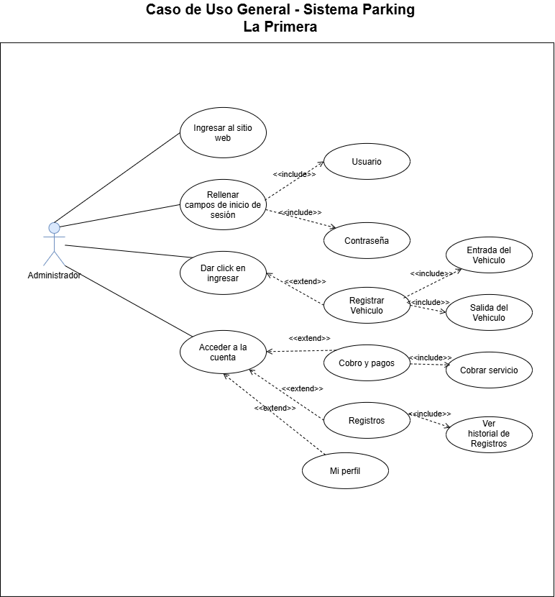
Imagen 1 Diagrama de Caso de Uso General

- Diagrama de flujo de información en el sistema propuesto
RTA

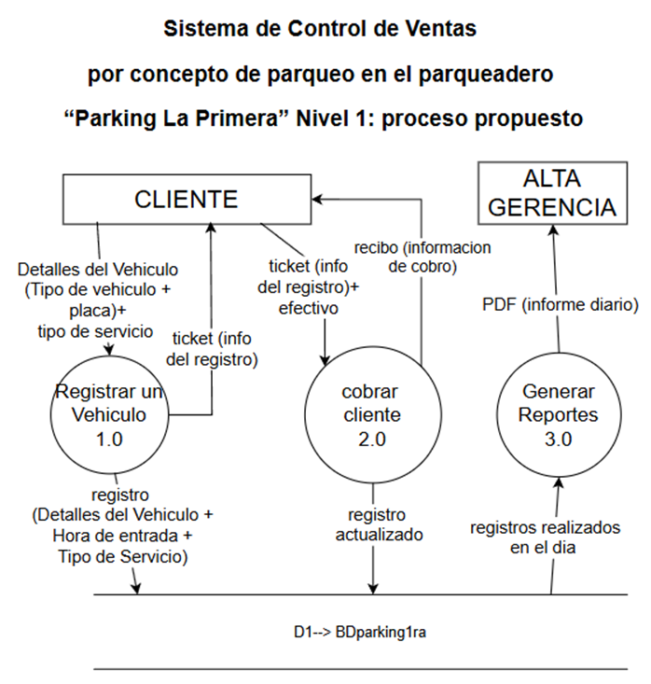
Imagen 2 DFD nivel 1 de la situación propuesta

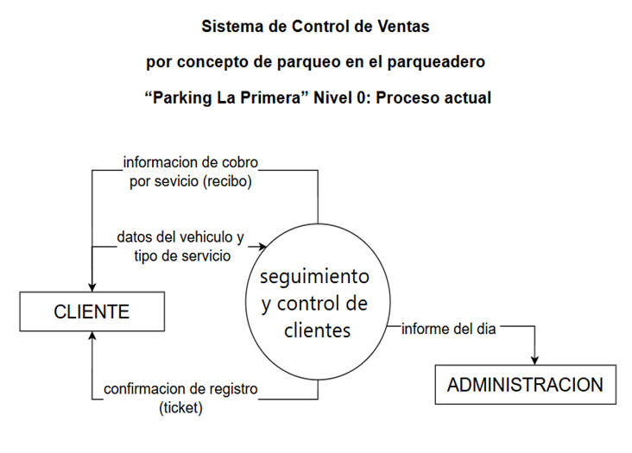
Imagen 3 DFD nivel 0 de la situación propuesta
- Diagrama de secuencia
RTA
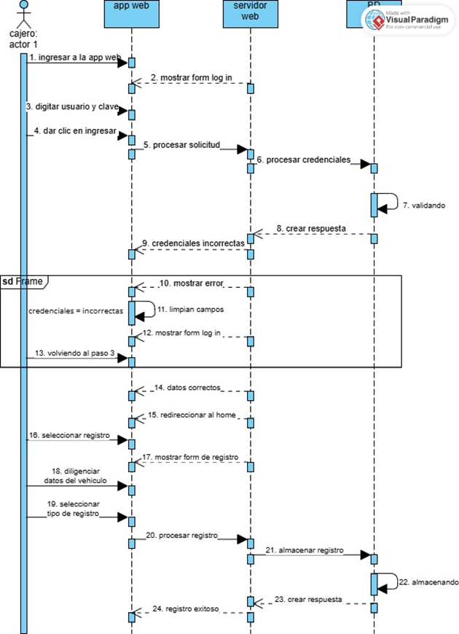
Imagen 4 Diagrama de secuencia
- Explicación del modelo propuesto
RTA El modelo propuesto reemplaza el registro manual en facturas, planillas y cuadernos por una aplicación de escritorio conectada a una base de datos relacional (PostgreSQL 16), bajo una arquitectura cliente-servidor. El flujo del modelo propuesto, representado en los diagramas de flujo de datos (DFD nivel 0 y nivel 1) y en el diagrama de secuencia incluidos en los puntos 2 y 3 de este documento, se resume en tres procesos principales:

- Registrar un vehículo: el cajero ingresa al sistema "SYSTEM PARKING LA PRIMERA", registra los datos del vehículo (placa, tipo) y el tipo de servicio solicitado (fracción, día, media mensualidad o mensualidad); el sistema genera automáticamente la marca temporal de entrada y un ticket para el cliente.
- Cobrar cliente: al presentar el cliente su ticket o placa, el sistema calcula automáticamente el tiempo de estadía y el monto a cobrar aplicando la tarifa vigente, evitando los errores de cálculo manual; el cajero recibe el pago y el sistema libera el espacio y genera la factura de salida.

- Finalizar el día: el sistema consolida automáticamente los registros del día (vehículos atendidos, mensualidades y dinero recaudado) y genera el informe de cierre de caja, tarea que antes tomaba entre 1 y 1.5 horas de transcripción manual.

A diferencia de la situación actual, en el modelo propuesto toda la información queda centralizada en una sola base de datos: se elimina la duplicidad de registros entre el facturero y la planilla de mensualidades, se reduce el riesgo de escritura ilegible y se automatiza el cálculo de cobros y la generación de reportes diarios y mensuales. El respaldo funcional de este modelo (funciones fn_registrar_vehiculo(), fn_obtener_info_cobro(), fn_cobrar_cliente() y fn_finalizar_dia()) se ejecuta directamente en el motor de base de datos mediante PL/pgSQL, garantizando integridad transaccional (ACID) sobre cada operación.

- Arquitectura del sistema
RTA
El sistema se plantea bajo una arquitectura cliente-servidor de dos niveles físicos, organizada lógicamente en tres capas:

- Capa de presentación: aplicación de escritorio instalada en los computadores de la taquilla y de administración, con los formularios de inicio de sesión, registro de vehículos, cobro, consulta de historial, gestión de tarifas y reportes.

- Capa de lógica de negocio: implementada mediante funciones almacenadas en PL/pgSQL que se ejecutan en el servidor de base de datos, encargadas de las validaciones, el cálculo de tarifas y las reglas propias del negocio (evitando duplicar esta lógica en cada cliente).

- Capa de datos: el Sistema Gestor de Base de Datos PostgreSQL 16, que almacena de forma persistente y con transacciones ACID toda la información del parqueadero (clientes, vehículos, tarifas, registros y pagos).
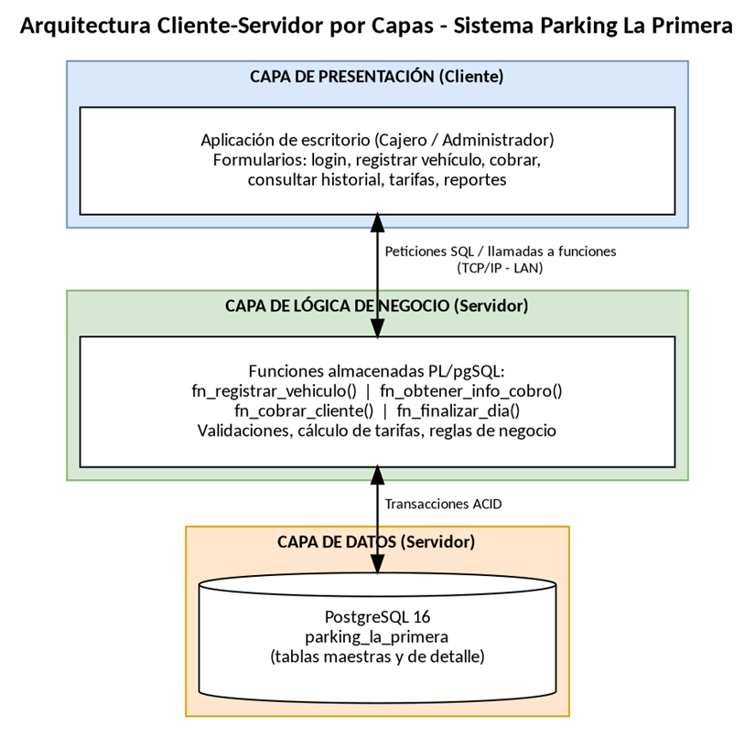
Imagen 5 Arquitectura Cliente-Servidor por capas

- Diagrama de despliegue
RTA
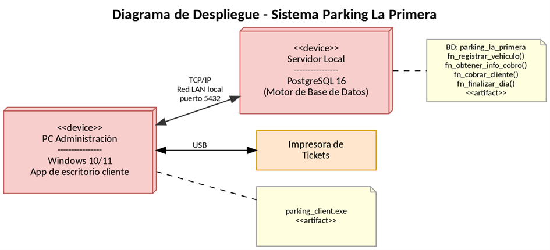
Imagen 6 Diagrama de Despliegue

- Diagrama de clases
RTA
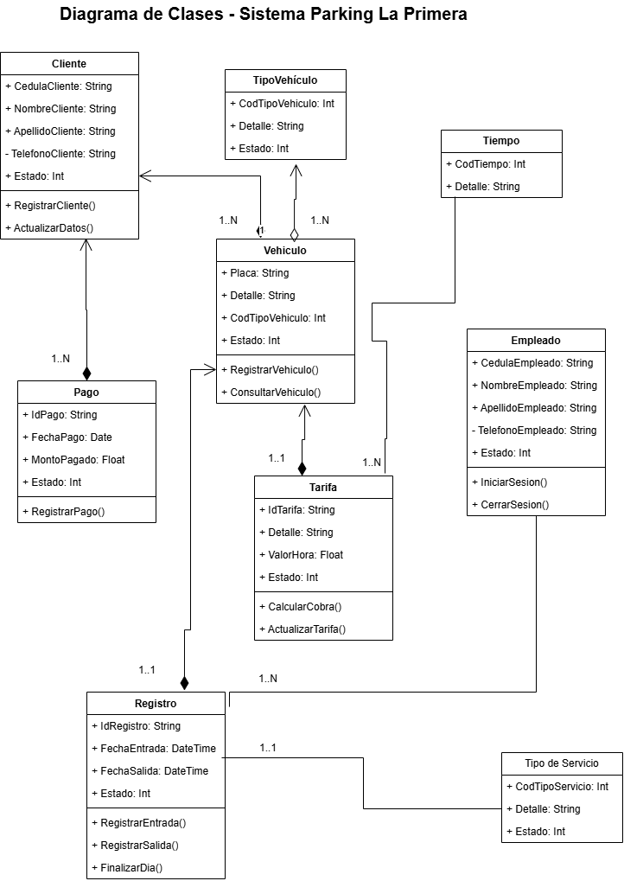

- Modelo entidad–relación
RTA
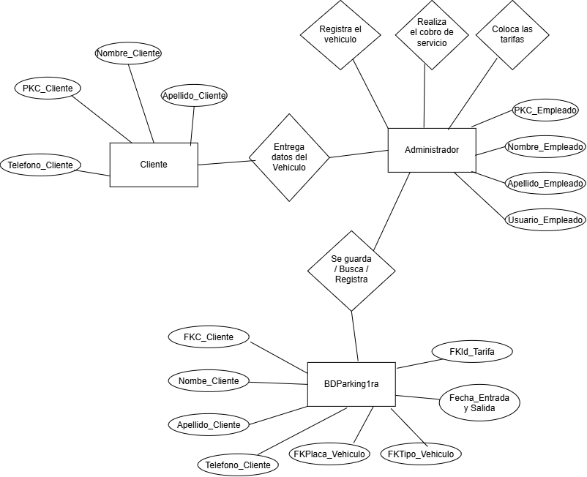
Imagen 7 Modelo Entidad-Relación

